**Министерство образования и науки Республики Дагестан**  
**Муниципальное казенное общеобразовательное учреждение**  
**«Уркарахский многопрофильный лицей им. Алисултанова М.Г.»**

**Сценарий открытого классного часа**

**на тему**

«Обычаи и традиции народов Дагестана: живая связь поколений»

**Класс:** 8 «А»

**Разработала:**  
**Ибрагимбекова Сабина Руслановна**  
учитель русского языка и литературы

**с. Уркарах, 2024 г.**

**Пояснительная записка**

**Актуальность:** В условиях современного мира и глобализации особенно остро стоит вопрос сохранения национальной идентичности, культурного кода и преемственности поколений. Обращение к исконным обычаям и традициям народов Дагестана способствует формированию у подрастающего поколения чувства патриотизма, гражданственности, уважения к истории и культуре своего края, а также воспитанию толерантности и межнационального согласия.

**Цели:**

* **Воспитательная:** Воспитание чувства патриотизма, гражданской идентичности, уважения к культурному наследию и традициям народов Дагестана.
* **Образовательная:** Формирование системных знаний о многообразии традиций, обычаев (адатов), ремёсел и культурных памятников Дагестана.
* **Развивающая:** Развитие навыков исследовательской деятельности, творческих способностей, ораторского мастерства и умения работать в команде.

**Задачи:**

* Познакомить учащихся с ключевыми традициями и адатами народов Дагестана (гостеприимство, уважение к старшим, куначество).
* Наглядно продемонстрировать элементы материальной и духовной культуры (танец, музыка, костюмы, ремёсла).
* Актуализировать важность сохранения культурного наследия для молодого поколения.
* Формировать толерантное сознание и интерес к культуре разных народов.

**Форма проведения:** театрализованная литературно-музыкальная гостиная с использованием ИКТ.

**Оборудование и ресурсы:**

* Мультимедийный проектор, экран, ноутбук, колонки.
* Презентация (PowerPoint).
* Реквизит: дагестанская люлька (сирми), кувшины, стилизованные кинжалы, элементы национальных костюмов.
* Плакаты с цитатами о Дагестане, дружбе и традициях.

**Метапредметные связи:** история, география, литература, технология, искусство.

**Ход мероприятия**

**I. Организационный момент (2-3 мин)**

* *Звучит тихая, мелодичная дагестанская музыка (инструментальная). На экране — заставка с видами горного Дагестана.*
* *Учитель приветствует гостей и учащихся, объявляет тему и цели классного часа.*

**II. Эмоциональное введение (5 мин)**

* **Вступительное слово учителя** (на фоне музыки):

«Дагестан... Край легендарных гор и неугасимых огней в очагах. Край, богатый своими традициями, уникальными промыслами, великой культурой и, самое главное, — сильными и гордыми людьми. Мы по праву гордимся нашими поэтами, учеными, художниками и воинами. Но чтобы по-настоящему любить свою Родину, нужно знать её историю, обычаи и традиции, которые веками хранил наш народ. Сегодня мы прикоснемся к этому богатству».

**III. Основная часть (30-35 мин)**

**1. Выход ведущих.**

* *Выходят двое учащихся (юноша и девушка в национальных костюмах).*
* *Читают стихи о горах, дружбе, родине.*
* *На экране — слайд с фотографией величественных Кавказских гор.*

**2. Инсценировка «В горах».**

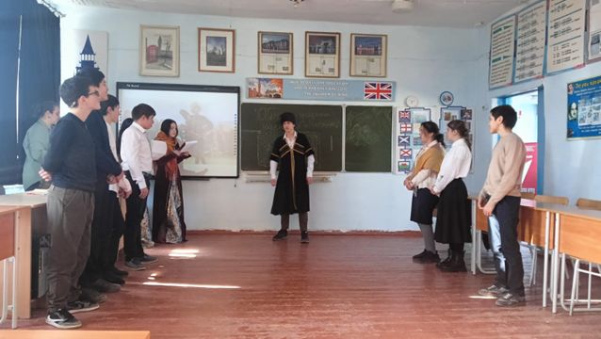

* Выход **чабана** со свирелью. Он рассказывает о стыдливости и грации девушек.

*Наши девушки стыдливы*

*Ходят плавно, как луна,*

*След в пыли не остается*

*И походка не слышна*

* **Выход девушек** с кувшинами, плавная походка.

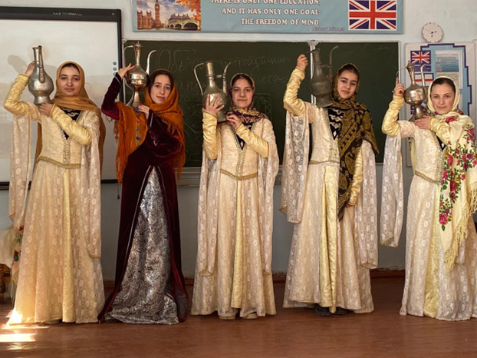

* Чабан говорит о качествах **джигита** (храбрость, уважение к старшим).
* **Выход джигитов**, исполнение короткого, энергичного фрагмента лезгинки.

*Джигит- это храбрость, джигит-это сила.*

*Старших всех ты уважаешь,*

*Слабых смело защищаешь*

*Будь, джигит, таким всегда.*

*Ты в папахе, на коне*

*Ты играешь на зурне*

*Ты лезгинку нам станцуешь*

*Светлым днем и при луне*.

* *(На экране — слайд с фото джигитов в традиционной одежде.)*

**3. Культурный блок.**

* **Ведущие** рассказывают о роли музыки и танца в понимании души народа.

1 ведущий:

Дагестанская народная музыка своей мелодичностью приводила в восторг многих. Близкие сердцу каждого дагестанца мелодии, выражают искреннюю любовь к родине, красоте величественных гор.

2 ведущий:

Мудрецы говорят, если хочешь узнать душу народа, прислушивайся к его народной песне, всмотрись в его народный танец.

Что мы вам и предлагаем сейчас сделать.

* **Исполнение танца горянок** (подготовленная группа девушек).

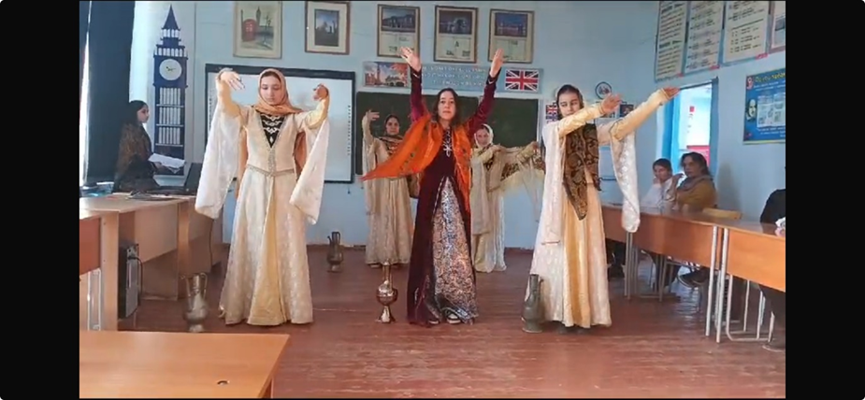

**4. Блок традиций и адатов.**

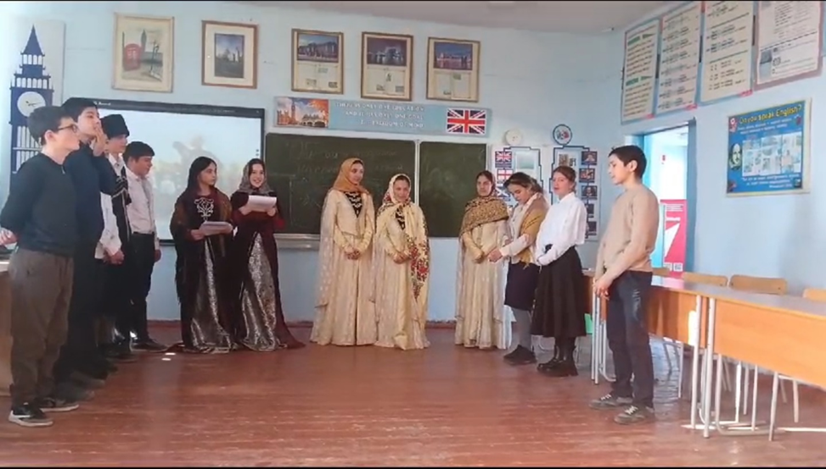

**1 ведущий:**

*Кавказ- удивительный край, населенный разными народами, которые говорили на разных языках, отличались друг от друга многими особенностями культуры и быта, но это единый кавказский мир.*

**2 ведущий:**

*Дагестан- страна гор. Когда видишь гордые горы Кавказа и в небе полет благородных орлов. И ты понимаешь, что с первого взгляда- Дагестан в твоем сердце.*

**Ашура:**

*Это край, где мы родились, где мы живем, это наш дом, это все что нас окружает.*

*Мне ль тебе, Дагестан мой былинный,*

*Не молиться, тебя ль не любить,*

*Мне ль в станице твоей журавлиной*

*Отколовшейся птицею быть.*

**К. Аминат:**

*Дагестан, все, что люди мне дали*

*Я почести с тобой разделю,*

*Я свои ордена и медали*

*На вершины твои приколю.*

*Посвящу тебе звонкие гимны*

*И слова, превращенные в стих,*

*Только бурку лесов подари мне*

*И папаху вершин снеговых!*

***• Ведущие дают определение понятиям «обычай» и «адат».***

***1 ведущий:***

*Дагестан- это родина более ста наций и народностей, в том числе более 30 коренных народностей, говорящих на разных языках.*

***2 ведущий:***

*Народы Дагестана имеют богатую культуру, которая учит жить и трудиться, учит владеть народными профессиями, наслаждаться красотой родной речи, учит соблюдать добрые обычаи и традиции. Обычаи- это добрые дела и поступки людей, которые передаются от старых людей к молодым, чтобы те бережно хранили и помнили их. Вот и мы с вами поговорим сегодня о них, чтобы вы знали и помнили обычаи и традиции своего народа.*

*На протяжении многих веков обычаи и традиции наших предков- это адаты- имели силу закона.*

* ***Ученик читает стихотворение о силе и незыблемости адатов.***

***Ислам читает стихотворение***

*Адат обойти не каждый посмеет.*

*Адат- это правило свыше дано*

*Не каждый рискнет, не каждый сумеет,*

*Упрекнуть иль сказать, что сурово оно.*

* ***Обсуждение гостеприимства как главной общедагестанской традиции. Стихи в исполнении учеников.***
* ***На экране — слайд с изображением традиционного дагестанского застолья.***

***1 ведущий:***

*Много разных народов живут на нашей планете и у каждого народа , и у каждой национальности свои обычаи, сказки, музыка, песни и танцы. С таким множеством адатов как в Дагестане редко, где встретишься. Ведь у нас, что ни аул, то свои обычаи. Но для всех дагестанцев есть общий обычай-обычай гостеприимства*

***2 ведущий****:*

*По издавна сложившимся обычаям каждый горец считал за честь достойно принять гостя в любое время дня и ночи. Гость ни в чем не должен нуждаться- таков неписаный обычай горцев.*

***Залина:***

*Лежит средь гор красивый райский край,*

*В нем люди от Души гостеприимны,*

*Быть может Бог там создавал свой рай,*

*О нем не раз уж сочиняли гимны!*

***Патимат:***

*В ладони сердце можно уместить,*

*Но в сердце целый мир не уместишь.*

*Другие страны очень хороши,*

*Но Дагестан дороже для души!*

***1 ведущий:***

*Не зря Дагестан называют не только «страной гор», но и «страной языков». Дружба между народами- самое дорогое и великое богатство Дагестана, это сильное чувство, которое может сотворить чудеса на Земле.*

***Бахмуд:***

*Мы, люди, а значит, без верных друзей*

*Труднее нам жить, умирать тяжелей*

*Без дружбы погиб бы мой малый народ-*

*Великий лишь тем, что любовью живет.*

*Нам верная дружба и песня о ней*

*Нужнее, чем воздух, и хлеба нужнее.*

**5. Национальный колорит.**

* **Выступление на родном языке** (стихотворение). *На экране — перевод текста для всех зрителей.*

***Ва дурхъал дила ванза***

*Ва дурхъал дила ванза*

*Ват1ан дила г1янт1ик1а*

*Х1у сунезибси урк1и*

*Бахъ гьалакли тимхъбик1ар*

*Ц1умбик1ар, набзибад х1у*

*Урх1ли илт1ух1еливан*

*Марайдешла дях1ц1или*

*Хапли бурцух1еливан*

*Сен-сен уус или*

*Янашаб х1у агарли*

*Рахли арукибх1ели*

*Чарх1елхъуси сапарли*

*Ва дурхъал дила ванза,*

*Хабарла дила Ват1ан,*

*Х1ерик1улра ну х1ечи*

*Х1яйраниубли гьаман.*

*Гьачам духъунти карц1и*

*Гьардизур дила х1ечи.*

*Адабла бух1иаб сари*

*Илдала мурхьси х1ячи.*

*Х1ечи карц1или алкун*

*Набзир пагьмура кьасра.*

*Пикрилаб х1ури – бишт1ал*

*Дев кьяйлизи лушэсра.*

*Цацун саби дила дец!*

*Лебси, барахьли буралли:*

*Ват1айчил х1ернахъес*

*Дусми камти лер кьалли.*

**6. Интерактивный блок «Интересные факты».**

* Учащиеся по очереди выходят и кратко сообщают по одному факту (горы растут, 14 языков, Сулакский каньон, Эльбрус, Дербент, герой-дагестанец на Рейхстаге).
* *Каждый факт сопровождается соответствующим слайдом (фото Сулакского каньона, карта Дагестана, фото Дербента и т.д.).*

**7. Краеведческий блок «Дахадаевский район — сердце Дагестана».**

* Рассказ о районе, его народах.

1 ведущий:

На склонах гор , на высоте 1500 метров над уровнем Мирового океана раскинулся наш Дахадаевский район.

История жителей Дахадаевского района неразрывно связана со всеми коренными народностями Дагестана.

2 ведущий:

Даргинцы — основной народ Дахадаевского района Дагестана.

Также в районе проживают лакцы (например, жители селения Шадни)

Каждое село богато традициями и обычаями.

* Презентация ключевых объектов (Кала-Корейш, Кубачи, Уркарах, Харбук, Ицаринская башня). *На каждый объект — 1-2 слайда с самыми эффектными фотографиями.* (Приложение)
* *На экране — фото Кубачинских изделий, Ицаринской башни и др.*

**8. Сценка-обряд «Укладывание в люльку (Сирми)».**

***1 ведущий:***

***В Дагестане издревле обращали особое внимание на обряды, связанные с рождением ребенка и укладыванием первенца в колыбель***

***2 ведущий:***

***Бытовали обряды, связанные с первым завязыванием в люльку, прорезыванием зубов, первым бритьем волос, первым шагом. В одних участвовали в основном мужчины, в других- женщины.***

* Небольшая постановка с участием учениц, изображающих бабушек. Используется настоящая люлька.
* *На экране — слайд с фото старинной дагестанской люльки.*

**IV. Заключение (5-7 мин)**

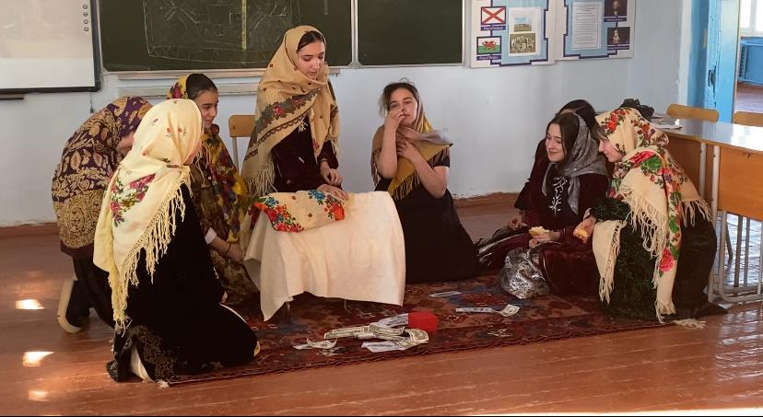

* *Музыка плавно стихает. Учитель выходит на центр класса/сцены. На экране — слайд с красивой панорамой гор или фото всего класса.*
* **Итоговое слово учителя:**

«Дорогие ребята, уважаемые гости! Наше сегодняшнее путешествие в мир традиций подошло к концу. Мы услышали звонкие стихи о суровых и прекрасных горах, увидели грацию горянок и удаль джигитов, прикоснулись к мудрости адатов и почувствовали тепло самого главного нашего обычая — гостеприимства. Мы вспомнили, что сила Дагестана — не только в высоте его вершин, но и в глубине нашей истории, в силе духа наших народов, в единстве, которое скрепляют общие для всех ценности: **честь, уважение к старшим, совесть, терпение и верность дружбе.** Каждый из вас — наследник этой невероятной культуры. Вы — те, кто будет хранить её, передавать своим детям и возрождать в своих сердцах и поступках. Пусть знания, полученные сегодня, не останутся просто фактами. Пусть они станут вашим нравственным компасом, который всегда подскажет верный путь. Любите свою малую родину, гордитесь её прошлым и своими руками создавайте её достойное будущее. Ведь, как гласит одна мудрая дагестанская пословица: *«Без корня и полынь не растет»*. Пусть корни наши будут крепки, а традиции — живы! Спасибо всем участникам за их творчество и искренность, а гостям — за ваше внимание и душевность!»

* *Звучит торжественная дагестанская мелодия. Все участники выходят для общего поклона.*

**V. Рефлексия (3-5 мин)**

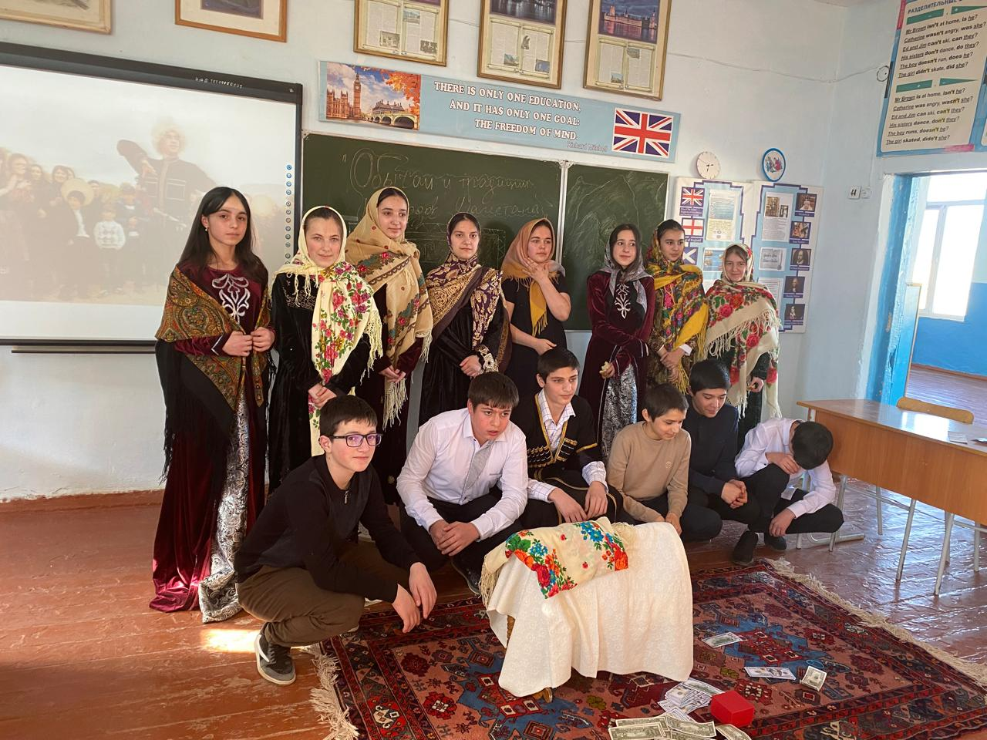

* *Краткое обсуждение с учащимися:*
  + Что нового вы узнали сегодня?
  + Что тронуло или удивило вас больше всего?
  + Как вы думаете, почему важно сохранять традиции?
* *Благодарность всем участников и гостям.*

**Приложения:**

1. **Тексты стихотворений** для ведущих и участников.
2. **Ссылки на музыкальное сопровождение.**
3. **Фотоматериалы** для презентации.
4. **Критерии оценки** мероприятия для жюри конкурса.

***1) Кала-Корейш. Этот уникальный исторический памятник находится в Дахадаевском районе Дагестана, в нескольких километрах от знаменитого аула златокузнецов Кубачи.***

***Кала-Корейш был основан арабами, пришедшими в горный край ещё в конце VIII века нашей эры, выходцами из племени курайшитов, отсюда и название - крепость курейшитов.***

***Кала-Корейш представляет собой укреплённое высокой крепостной стеной поселение, расположенное на высоте 1000 метров над уровнем моря.***

***Село с трёх сторон окружено руслами горных рек, крутыми обрывами и скалами, которые делали его практически неприступным.***

***Здесь находится одно из древнейших мусульманских сооружений Дагестана - Мечеть Кала-Корейша, датируемая 12 веком.***

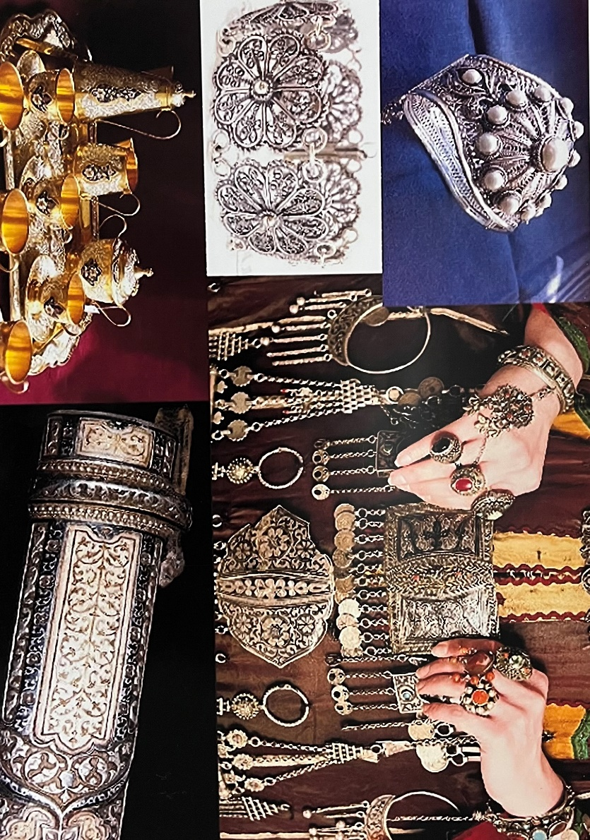

***2) Название села Кубачи знают далеко за пределами Дагестана. Еще с эпохи Средневековья за ним закрепилась слава крупного ремесленного центра Северного Кавказа, а заниматься художественной обработкой металла, дерева и камня здесь начали гораздо раньше. До сих пор почти в каждом кубачинском доме изготавливают необыкновенно красивые серебряные изделия — украшения, оружие, посуду. Сабли, кольчуги, доспехи, изысканные ювелирные изделия мастеров из Кубачей украшают знаменитые музеи мира — Лувра, Эрмитажа, музея Метрополите в США и других.***

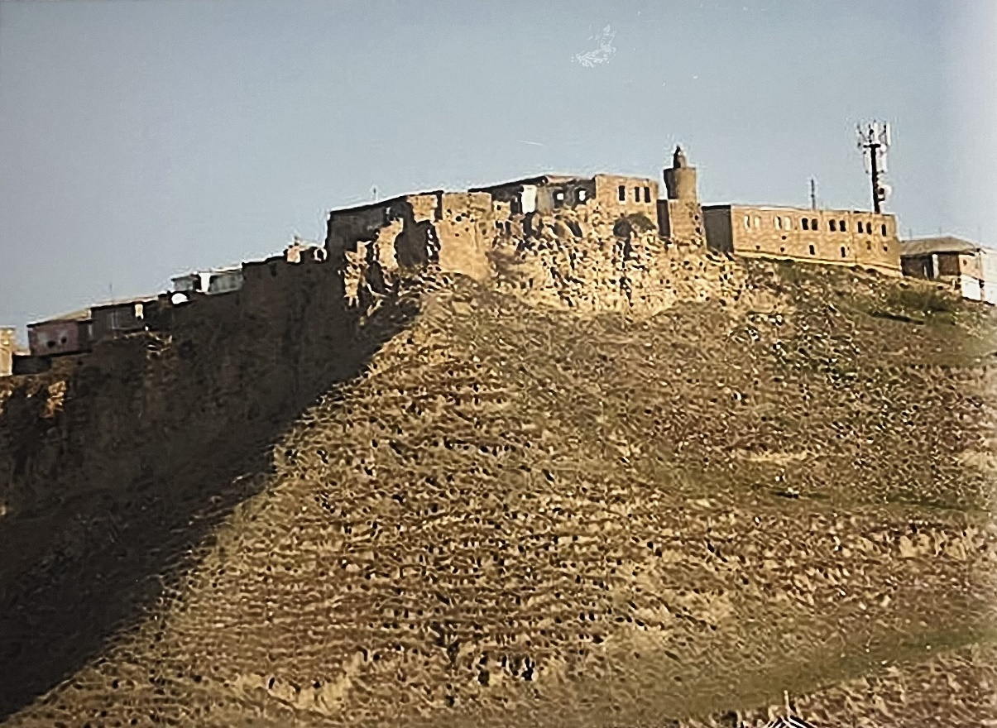

***3) Старинная мечеть в селе Уркарах — это Центральная мечеть, построенная в***

***XIX веке. Она находится в центральной части селения на крутом склоне, имеющем падение в восточную сторону. 25***

***Также в Уркарахе есть ещё один археологический памятник — надгробия XI-XII веков на могилах старого кладбища. Это каменные саркофаги, украшенные орнаментом и надписями***

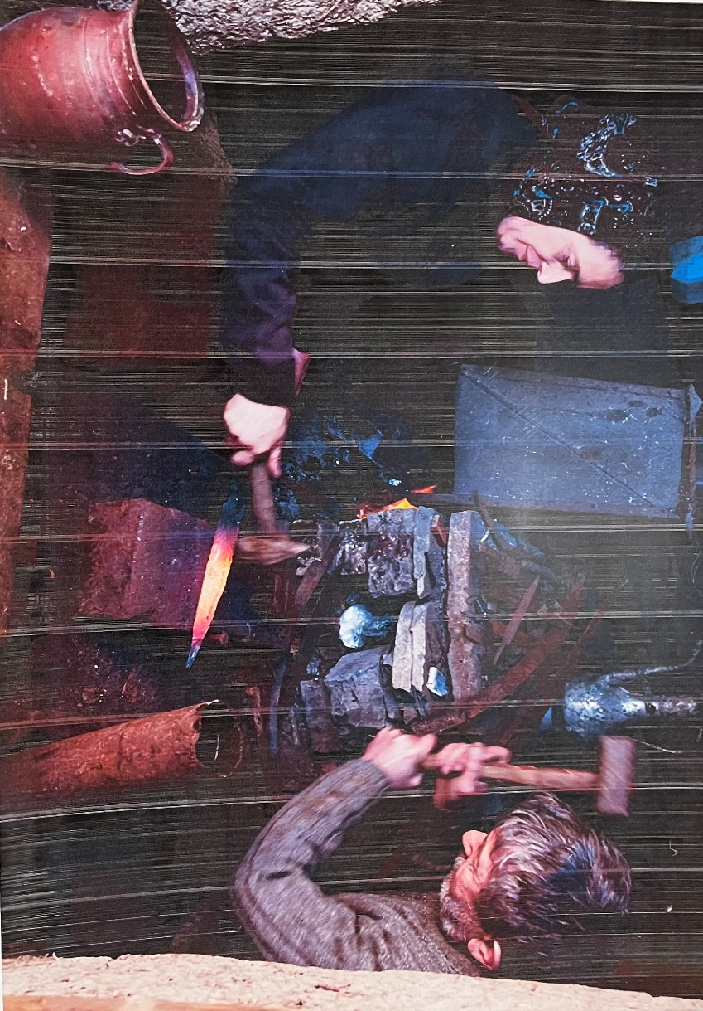

***4) Железные леди Дагестана В горном селе Харбук жены погибших на войне мужчин взялись за молот не от хорошей жизни - нужно было спасаться от голода. С тех пор женщинами-кузнецами здесь никого не удивишь 12 марта, 2018 Возможно, где-то женщина-кузнец — это редкость, но не в горном дагестанском селении Харбук. Здесь женщины владеют всеми премудростями литья и ковки не хуже, чем мужчины. Ведь когда-то именно они не допустили, чтобы харбукцы забыли традиционное для села ремесло.***

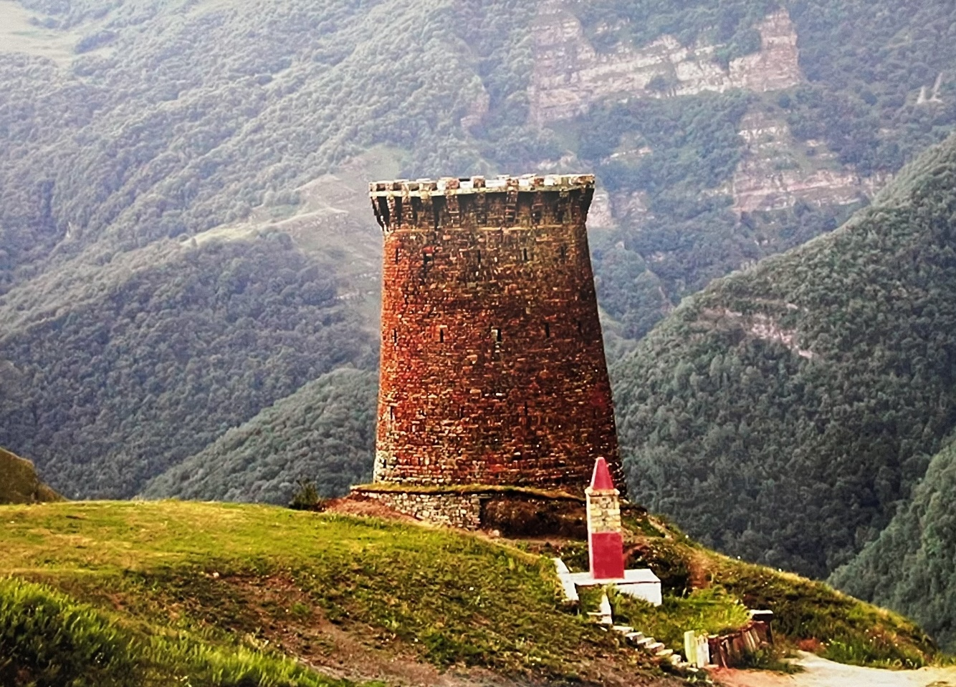

***5) Ицаринская башня славится как крупнейшая из сохранившихся круглых башен на Северном Кавказе. Она представляет собой сужающееся кверху конусообразное сооружение с примерной датировкой XIV века. 132***

***Основная функция башни - оборонительная: она была построена для борьбы как с иноземными захватчиками, так и с соседними племенами, которые сжигали посевы и угоняли скот. Одновременно башня служила также в качестве сигнальной и сторожевой.***